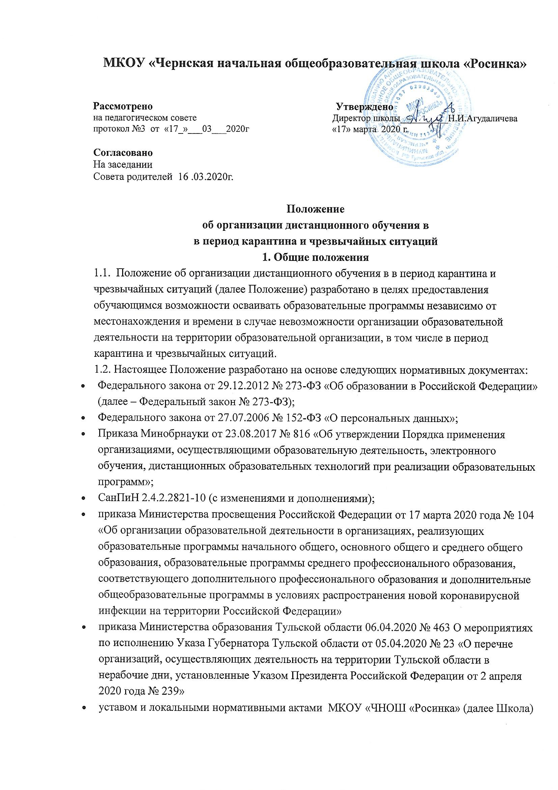

**2. Организация образовательного процесса во время карантина или чрезвычайных ситуаций.**

2.1. Переход на дистанционное обучение всей Школы или отдельных классов осуществляется по приказу директора Школы на основании указаний вышестоящих органов управления образования или на основании сведений о количестве заболевших учеников.

2.2.В случае перехода на дистанционное образование деятельность Школы осуществляется в соответствии с утвержденным режимом работы, учебный процесс - в соответствии с расписанием.

2.3.Получение заданий и другой важной информации учащимися Школы осуществляется через электронный дневник, сайт школы, другие виды электронной связи по договорённости с учителем и классным руководителем.

2.4. Продолжительность урока до 30 минут.

2.4.Продолжительность рабочего времени педагогических работников во время дистанционного обучения определяется исходя из недельной учебной нагрузки в учебный период в соответствии с расписанием уроков, иных работников – режимом рабочего времени, графиком сменности.

2.5. Организация дистанционного обучения на усмотрение педагога может осуществляться посредствам следующих образовательных платформ:

* ЯКласс: [https://www.yaklass.ru](https://www.yaklass.ru/)
* Учи.ру: [https://uchi.ru](https://uchi.ru/)
* Российская электронная школа (РЭШ): [https://resh.edu.ru](https://resh.edu.ru/)

2.6. Организация онлайн-консультаций при дистанционном обучении в МКОУ «ЧНОШ «Росинка», на усмотрение педагога, может осуществляться посредством следующих программ:

* Skype
* Zoom
* Youtube
* МЭО
* Учи.ру

2.7. При организации образовательной деятельности педагог на свое усмотрение может использовать видео- и аудио- фрагменты уроков, лекций, фильмов и т.д., размещенных в сети Интернет, соответствующих требованиям ФГОС и возрастным особенностям обучающихся.

2.8. ***Директор Школы:***

* осуществляет контроль за организацией ознакомления всех участников образовательных отношений с документами, регламентирующими организацию работы Школы в определенный приказом период;
* контролирует соблюдение работниками Школы особого режима работы;
* принимает управленческие решения, направленные на повышение качества работы Школы в указанный период.

2.9. ***Заместитель директора***

* организуют мероприятия по подготовке к переходу на дистанционное обучение, в том числе, мониторинг технической готовности обучающихся и педагогов, контроль за корректировкой рабочих программ и т.п.
* организуют разработку мероприятий, направленных на обеспечение выполнения образовательных программ, программ дополнительного образования и внеурочной деятельности обучающимися;
* определяют совместно с педагогами систему организации учебной деятельности с обучающимися в указанный период;
* осуществляют информирование всех участников образовательных отношений (педагогов, обучающихся, родителей (законных представителей) обучающихся, иных работников Школы об организации работы в определенное приказом время, в том числе, через сайт школы и электронный дневник;
* организуют разъяснительную работу с родителями (законными представителями) обучающихся, в случае необходимости, о соблюдении особого режима с целью обеспечения сохранности жизни и здоровья обучающихся Школы;
* организуют учебно-воспитательную, внеурочную, научно-методическую, организационно-педагогическую деятельность педагогического коллектива в соответствии с планом работы Школы в дистанционном режиме;
* ведут учет и организуют хранение результатов образовательной деятельности и внутренний документооборот на бумажном носителе и/или в электронно-цифровой форме в соответствии с требованиями Федерального закона от 27.07.2006 № 152-ФЗ «О персональных данных», Федерального закона от 22.10.2004 25-ФЗ «Об архивном деле в Российской Федерации»;
* анализируют деятельность по работе Школы в режиме дистанционного обучения и по его результатам;
* осуществляет контроль за реализацией мероприятий, направленных на обеспечение выполнения образовательных программ и программ дополнительного образования.

2.10***. Педагоги, выполняющие функции классных руководителей:***

* проводят разъяснительную работу с родителями (законными представителями), доводят информацию о дистанционном режиме обучения в классе и его сроках через электронный дневник или личное сообщение по домашнему (мобильному) телефону, или через другие виды связи;
* доводят информацию до обучающихся и их родителей (законных представителей) о заданиях на период дистанционного режима с целью выполнения программного материала;
* информирует родителей (законных представителей) об итогах учебной деятельности их детей в определенное приказом время;
* ведут ежедневный учет фактического участия обучающихся в организованных дистанционных занятиях, в том числе, обучающихся,  
  по болезни или по другим уважительным причинам, временно не участвующих в образовательном процессе;
* организуют при необходимости обратную связь с обучающимися, родителями (законными представителями) обучающихся, педагогов Школы и представителей администрации.

***2.11. Педагоги-предметники:***

* своевременно осуществляют корректировку календарно-тематического планирования рабочей учебной программы с целью обеспечения освоения обучающимися образовательных программ в полном объёме, используя блочную подачу учебного материала, проведение интегрированных уроков и резервное время;
* с целью прохождения обучающимися образовательных программ в полном объёме педагоги применяют разнообразные формы самостоятельной работы, дистанционные формы обучения;
* доводят до сведения обучающихся, их родителей (законных представителей) информацию о применяемых формах работы, видах индивидуальной или практической работы и критериях оценивания;
* предоставляют обучающимся, не имеющим доступа в Интернет, пакет заданий на бумажном носителе на весь период дистанционного обучения; доводят до сведения учащихся и их родителей условия контроля освоения материала после выхода с дистанционного обучения;
* оценивают самостоятельную работу обучающихся во время дистанционного обучения через обратную связь в электронном виде либо через проверочные работы по предмету после выхода с дистанционного обучения;
* по темам и заданиям, вызвавшим затруднения обучающихся при самостоятельном изучении, учителем проводятся онлайн-консультации, пробелы устраняются через индивидуальную работу с обучающимися после выхода с дистанционного обучения.

**3. Компетенция учащихся их родителей (законных представителей) при организации дистанционного обучения.**

***3.1. Деятельность учащихся:***

* в период организации дистанционного обучения обучающиеся не посещают Школу;
* обучающиеся обязаны по требованию педагогов-предметников оповещать их о готовности к дистанционному уроку с помощью электронного дневника, sms сообщений, электронной почты, мессенджеров (WhatsApp, Viber и др.), социальной сети, по договоренности с педагогом;
* обучающиеся самостоятельно выполняют задания, следуя маршрутному листу, разработанному учителем, изучают указанные темы с целью прохождения материала, в том числе, с применением дистанционных технологий, используя цифровые образовательные платформы, указанные учителем;
* обучающиеся своевременно предоставляют выполненные задания в соответствии с требованиями педагогов.

***3.2. Родители учащихся (законные представители) имеют право:***

* получать от классного руководителя информацию о дистанционном режиме обучения в классе (Школе) и его сроках через запись в электронных дневниках или личное сообщение по домашнему или мобильному телефону, социальные сети и др.;
* получать информацию о полученных заданиях и итогах учебной деятельности своих детей в период дистанционного обучения;

***обязаны:***

* осуществлять контроль выполнения их ребёнком дистанционного режима занятий и особого режима нахождения дома в случае карантинных мероприятий;
* лично оповещать классного руководителя о невозможности временного участия их ребёнка в образовательном процессе по болезни или по другим уважительным причинам в определенные дни;
* осуществлять контроль выполнения учебных заданий.